附件1-10
活動主題 | 推動全民國防教育走入校園認識國軍活動-關山商工
活動日期 | 111年5月10日
活動地點 | 關山商工
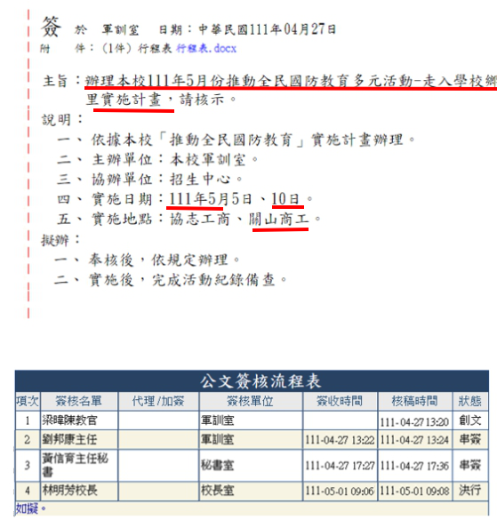 |  | 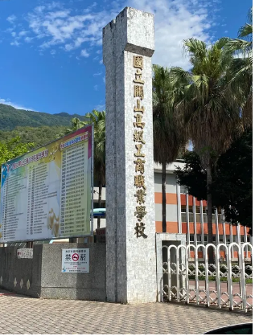
說明：辦理全民國防走入校園認識國軍關山商工簽呈 |  | 說明： 至關山商工推廣全民國防教育
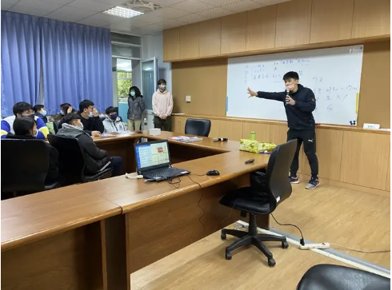
說明：由梁教官向協志工商學生推廣全民國防教育及國軍人才宣導

